Project Name
序号 | 学号 | 专业班级 | 姓名 | 性别
 | 3210103032 | 计科2101 | 王琛涵 | 男

Project Introduction
  - 选题
    - 词向量训练
    - 文本分类
  - 工作简介
i.在 ModelArts 平台上完成词向量的训练，并应用于语义相似词的搜索、扩展。
ii.用 MindSpore 搭建用于文本分类的 CNN 模型工作
  - 开发环境及系统运行要求，包括所用的开发工具、开发包、开源库、系统运行要求等
    - ModelArts AscendNotebook环境
    - 镜像 mindspore1.7.0-cann5.1.0-py3.7-euler2.8.3
    - 规格 Ascend: 1*Ascend910|ARM: 24 核 96GB

Technical Details
词向量训练
内容包括：
  - 工程实践当中所用到的理论知识阐述
    - Word2Vec是一种用于计算词向量的模型，通过训练，可以将词汇映射到向量空间中，使得语义相近的词汇在向量空间中的距离也相近。

    - 具体的算法，请用文字、示意图或者是伪代码等形式进行描述（不要贴大段的代码）
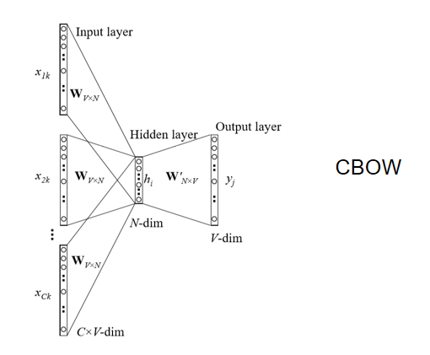
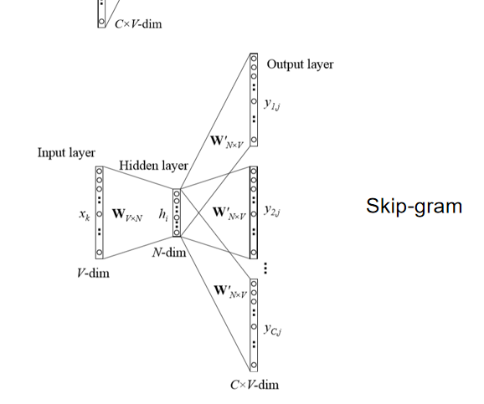
  - 程序开发中重要的技术细节，比如用到了哪些重要的函数？这些函数来自于哪些基本库？功能是什么？自己编写了哪些重要的功能函数？等等
    - 主要使用了model = Word2Vec(corpus_file=corpus_file, vector_size=100, window=5, min_count=5, workers=cpu_count(), sg=1)
i.从文件中读取语料库进行训练。
ii.设置了100维的词向量，前后各5个目标词的上下文进行学习。
iii.少于5的词汇将被忽略，不参与训练
iv.线程数设置为CPU核心数，通过并行加速
v.代码中使用的是skip gram（sg=1），另一个结果是用CBOW（sg=0）
ii. 然后加载离线词向量进行评估相似度测试
most_similar函数是Word2Vec模型的一个非常重要的方法，用于找 出给定词的最相似的词汇。这个方法基于训练好的词向量模型，通 过计算词向量之间的距离（通常是余弦相似度），来识别语义上相似 的词。
iii. 为了验证两个模型的不同区别，写了一个词频分析的函数，比较两个 模型对词频的倾向性
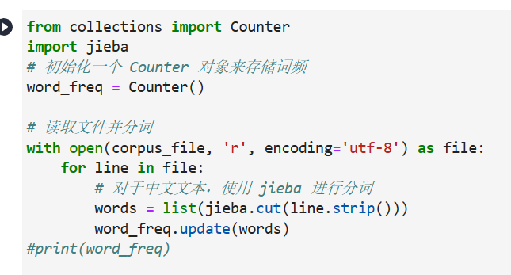

文本分类
（1）工程实践当中所用到的理论知识阐述
CNN是一种带有卷积结构的前馈神经网络，卷积结构可以减少深层网络占用的内存量，其中三个关键操作——局部感受野、权值共享、池化层，有效的减少了网络的参数个数，缓解了模型的过拟合问题。

卷积层和池化层一般会取若干个，采用卷积层和池化层交替设置，即一个卷积层连接一个池化层，池化层后再连接一个卷积层，依此类推。由于卷积层中输出特征图的每个神经元与其输入进行局部连接，并通过对应的连接权值与局部输入进行加权求和再加上偏置值，得到该神经元输入值，该过程等同于卷积过程，CNN也由此而得名。
（2）具体的算法，请用文字、示意图或者是伪代码等形式进行描述（不要贴大段的代码）
1. 将句子作为输入读入
2. 对数据进行预处理，将文章作为句子的列表，句子是词的列表。同时修剪数据，生成可用的数据集
3. 设置训练参数，定义模型结构搭建、训练、评估、加载离线模型、在线推理函数，然后实例化
4. 定义训练相关参数，进行训练

（3）程序开发中重要的技术细节，比如用到了哪些重要的函数？这些函数来自于哪些基本库？功能是什么？自己编写了哪些重要的功能函数？等等
关于学习率的设置：
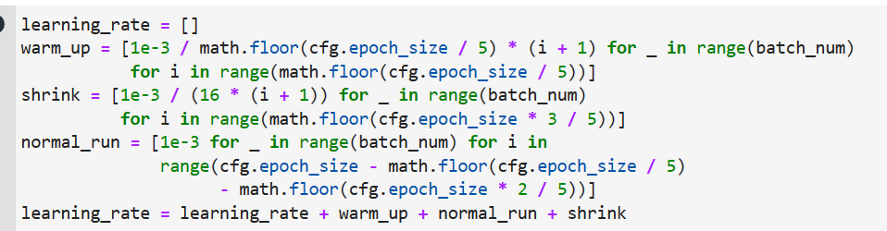
在热身（warmup）阶段，学习率逐渐增加，以帮助模型更快地收敛。代码中使用了一个列表推导式来生成这个阶段的学习率。在每个 epoch 的前 1/5 部分，学习率逐步增加，但增长速度较慢，以避免训练过程中出现梯度爆炸或不稳定的情况。
在正常运行阶段，学习率保持不变，以维持模型的稳定性。同样使用了列表推导式生成学习率。这个阶段的学习率大小为固定值 1e-3，并持续到剩余的训练周期。保持稳定的学习率有助于模型在训练过程中保持稳定性，并且更容易收敛到一个较好的解
在缩小阶段，学习率逐渐减小，以细化模型的参数。同样，使用列表推导式生成这个阶段的学习率。在接下来的 3/5 部分，学习率逐步减小，以便帮助模型更加精细地调整参数，进一步优化模型性能。

模型结构搭建、训练、评估、加载离线模型、在线推理函数
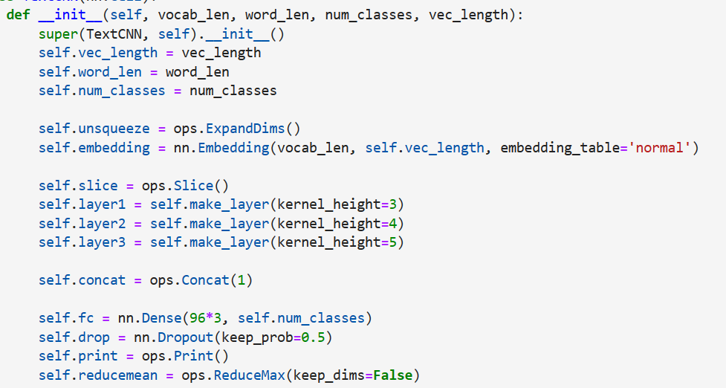
使用了 nn.Embedding 层将每个单词的索引映射为对应的词向量
使用make_layer 方法来创建三个卷积块，每个卷积块由一个卷积层、ReLU 激活函数和最大池化层组成。每个卷积块设置不同卷积核高度。
nn.Dense(96*3, self.num_classes)创建了一个全连接层
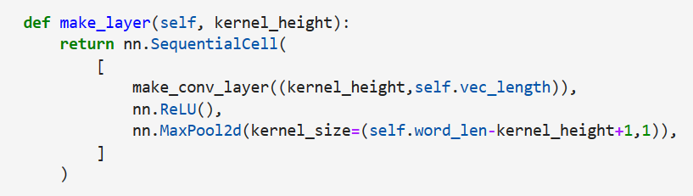
用于创建卷积块，接受一个卷积核高度，在方法内部，通过 nn.SequentialCell 将一个卷积层、ReLU 激活函数和最大池化层组合成一个序列，作为卷积块的一部分。
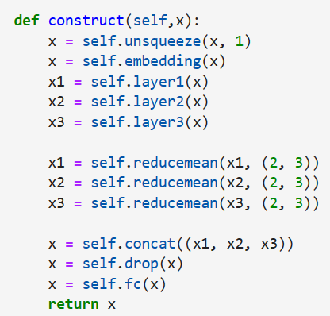
在线推理函数经过模型的前向传播计算，得到模型对文本的分类结果。因为不涉及梯度计算和参数更新，因此速度较快，适合实时应用场景。

Experiment Results
用图文并茂的形式给出实验结果，如系统界面、操作说明、运行结果等，并对实验结果进行总结和说明。

词向量训练
- 两个模型对比
- Skip-gram模型
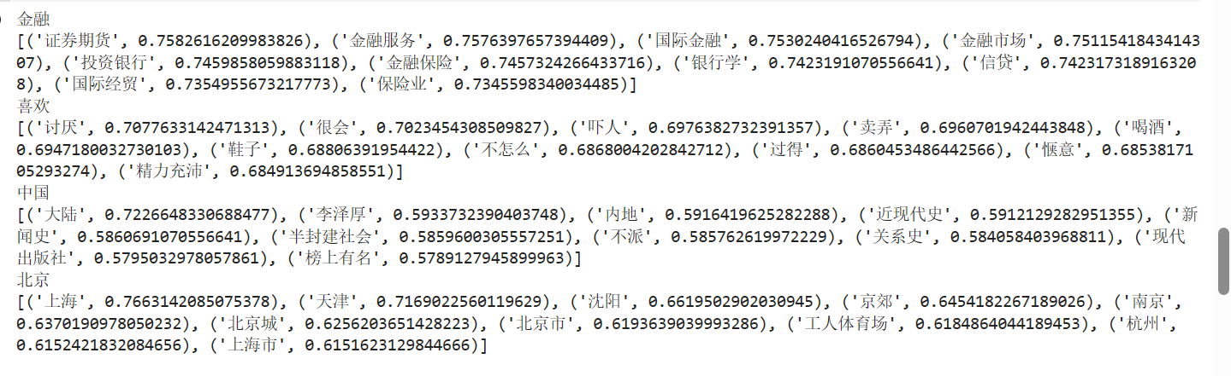
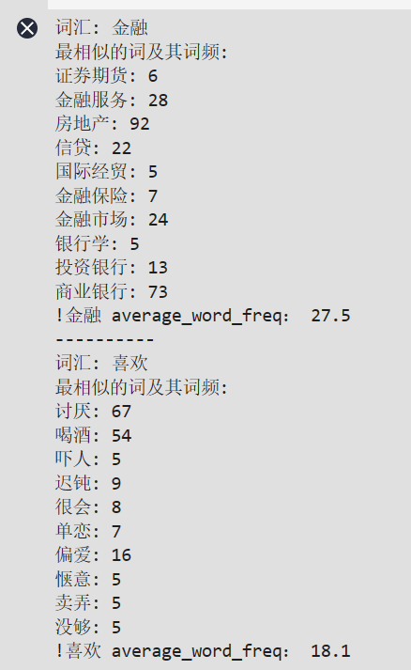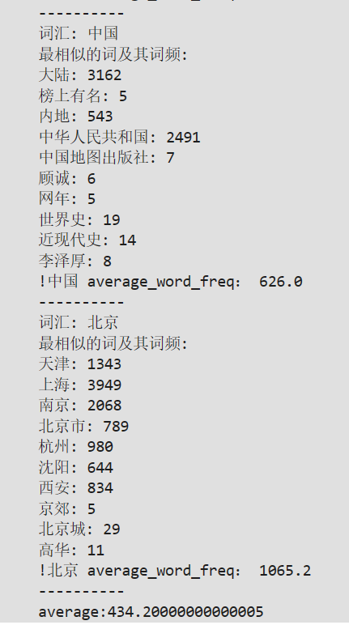

- CBOW模型
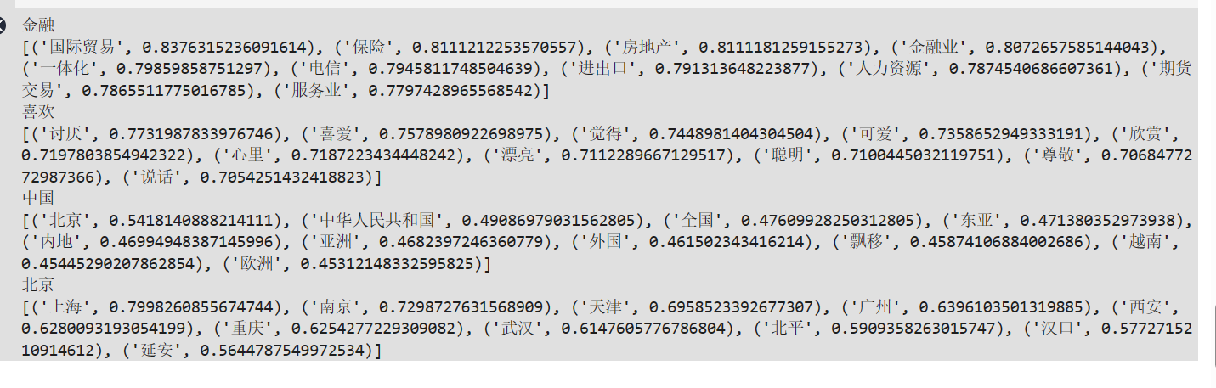
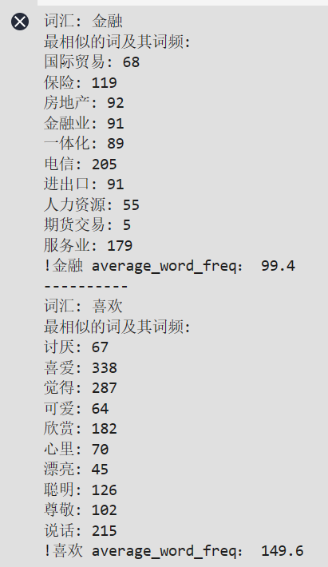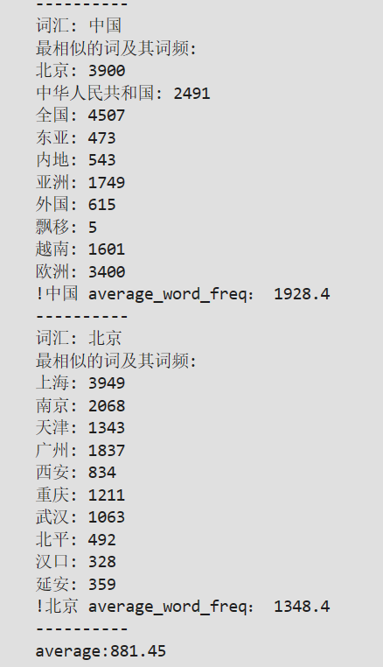
这两个模型跑的结果有挺多不同。
在训练过程中，Skip-gram 模型试图优化给定一个中心词时其周围词的条件概率，从而使得中心词的词向量能够捕捉到其周围词的语义信息。即使这些词通常在语料库中的上下文中出现频率较低， Skip-gram 模型也能够更好地学习到它们的上下文信息。
而CBOW 模型试图优化给定上下文词时中心词的条件概率，从而使得上下文词的词向量能够捕捉到中心词的语义信息。对于出现频率较高的词，CBOW 模型能够更好地学习到它们的语义信息。
一般来说，SG模型通常在捕捉罕见词或特定语义关系上表现得更好，而CBOW模型在常见词上的性能可能更优。
SG模型平均词频432，CBOW平均词频881.45。这与实验预期符合。

- 词向量对比
词向量100维
词向量200维
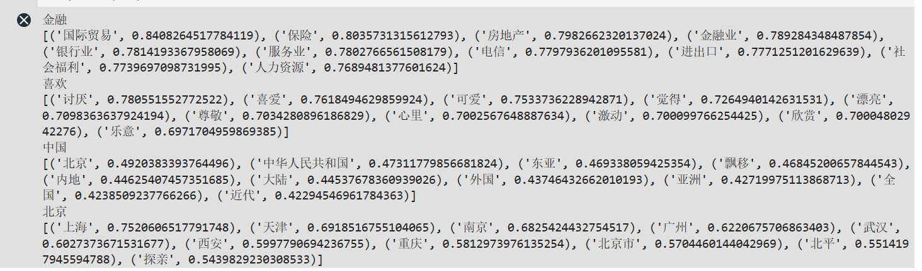
改变词向量维度后，训练结果有了不同变化，但是最相似的词基本没有变化

- Window对比
Window=5
Window=10
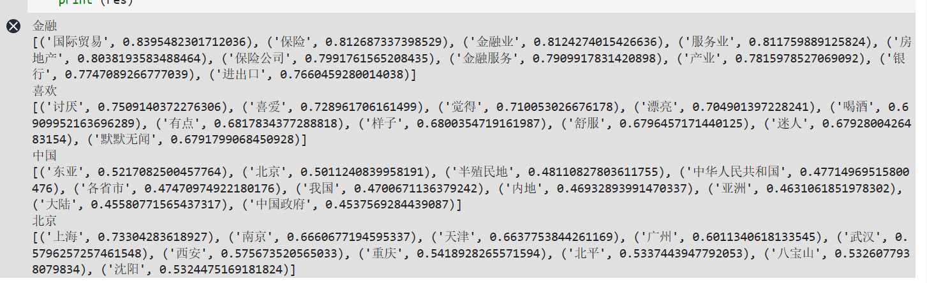

文本分类
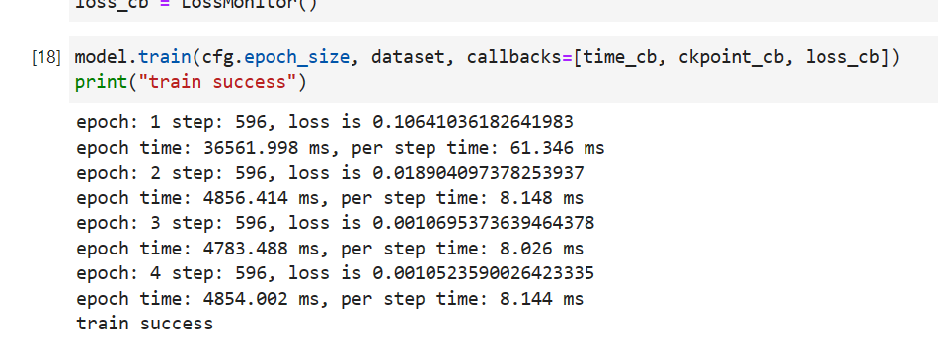
Loss呈现下降趋势，说明训练结果向好发展
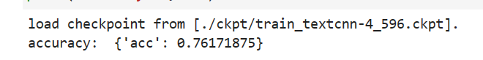
正确率还可以
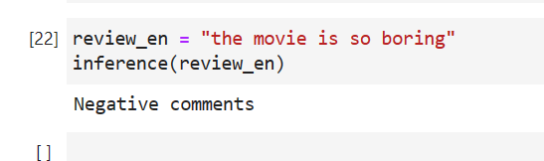
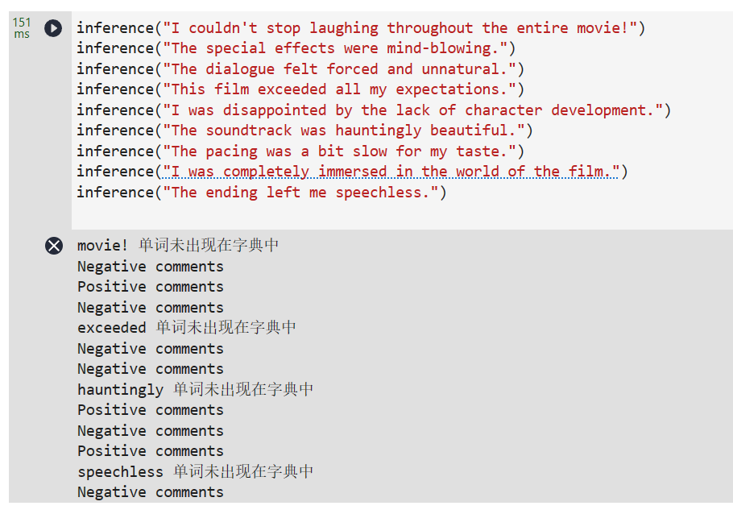
可能因为数据集问题，挺多词没有出现过，但是出现过的词基本都预测正确了。
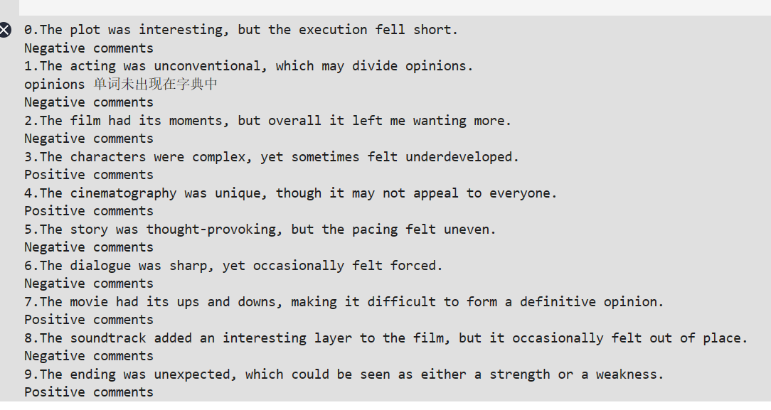
这部分结果都不太令人满意。因为句子本身模棱两可或者有两层含义，判断错误的比较多。

修改超参

Epoch_size
Epoch_size=4
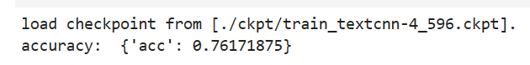
Epoch_size=6
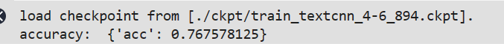

Epoch_size=8
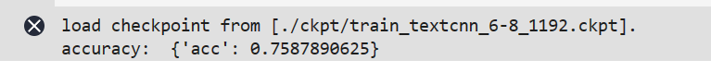

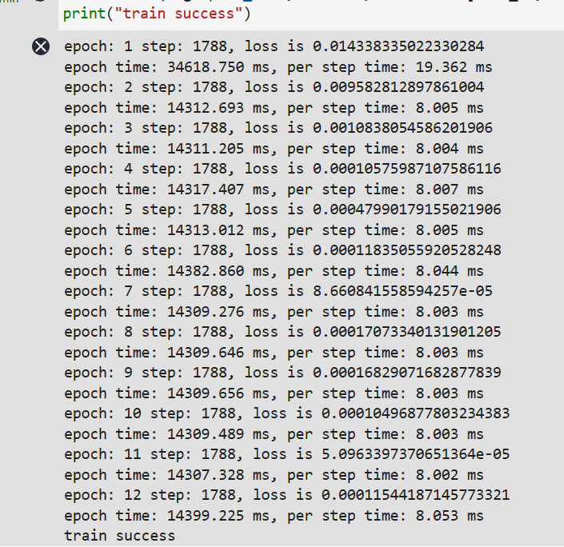
实验中，增加epochsize一开始有提高accuracy，但是随着epochsize增加，accuracy反而降低。
虽然增加epochsize可以帮助模型更好地学习训练数据，但如果epochs过多，也可能导致模型过分适应训练数据中的噪声和特定特征，即过拟合。这会降低模型在未见过的数据上的泛化能力。
更多的训练周期意味着更长的训练时间。这可能会导致计算成本增加，特别是对于大型数据集和复杂的模型结构。

References:
无

